**Visão de Mercado (Oportunidade)**

Conforme pesquisa elaborada, foi concluído que atualmente no mercado existem dois aplicativos similares ao proposto.

Um deles é o aplicativo chamado ***tradr*** que possui atualmente mais de 10 mil downloads na Google Play. Porém, o mesmo é focado em artefatos de moda, trabalhando apenas com um grupo muito reduzido de pessoas.

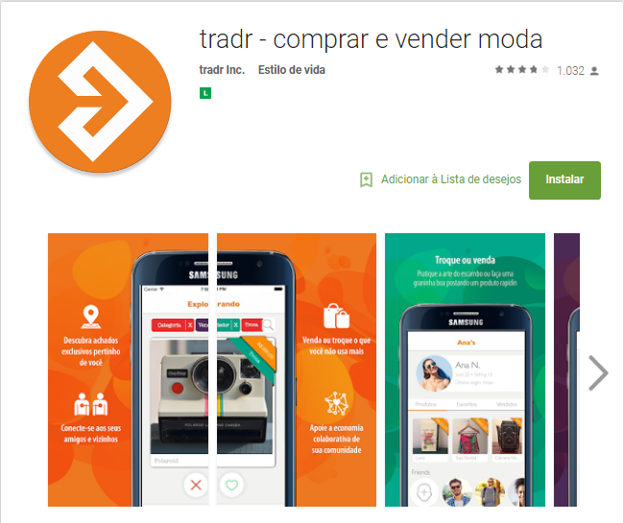

O segundo aplicativo encontrado se chama ***Troca Fácil***, e possui atualmente mais de 5 mil downloads na Google Play. Porém este aplicativo parece já estar fora de mercado, não recebe mais manutenções, e tem uma péssima avaliação e feedback dos usuários.

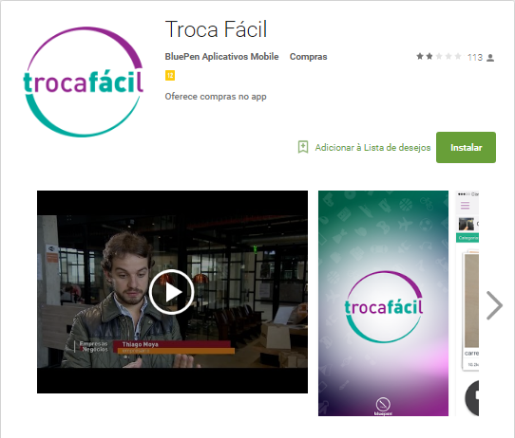

Além dos aplicativos citados acima, existem vários grupos no Facebook que oferecem de forma limitada a interação entre os usuários que desejam realizar trocas de seus produtos.

Será um produto totalmente inovador, inspirado em outras tecnologias já existentes, como o Facebook que oferece o serviço através dos grupos, e o Tinder que oferece a funcionalidade de ***Match***, mas quando falamos da comodidade e usabilidade que um aplicativo oferece, ainda não existe no mercado.

Com isso, foi concluído que além de uma oportunidade, existe uma necessidade no mercado pelo produto em questão. Atualmente não existe nenhum aplicativo que ofereça um serviço nem similar do que é proposto.